**Capítulo 1**

**Pruebas y experimentación**

* 1. **Reconocimiento de imágenes**

Las pruebas referentes al procesamiento de imágenes y al reconocimiento, se han hecho una a una, comprobando que funcionan de forma rápida y con una buena precisión.

* + 1. **Pruebas del procesamiento de imágenes**

Las pruebas referentes al procesamiento se pueden ver fácilmente con los filtros indicados, hemos pasado unas pruebas para cada filtro, comprobando que funcionan bien.

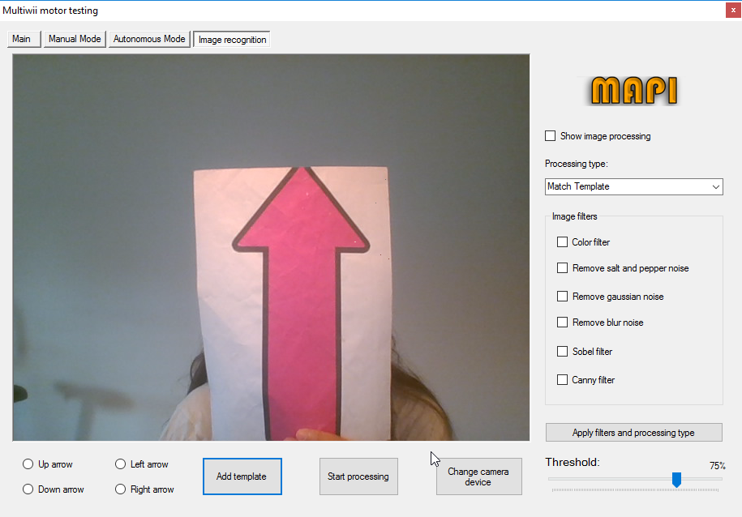Imagen original:

Figura 1. Imagen original sobre la que aplicamos procesamiento y reconocimiento.

* + - 1. Filtro de color

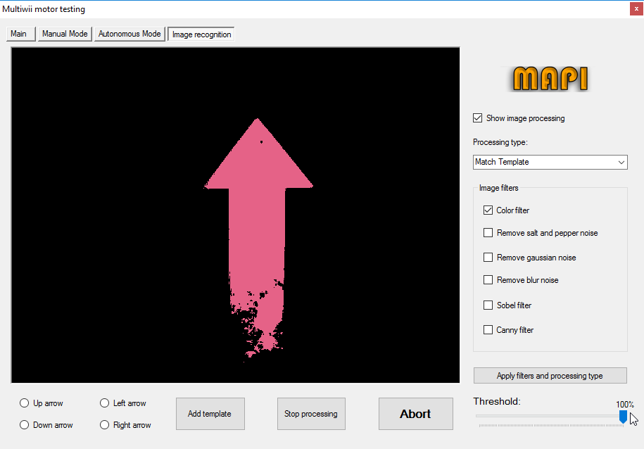

Figura 2. Filtro de color.

Comprobamos que el filtro de color se realiza correctamente.

* + - 1. 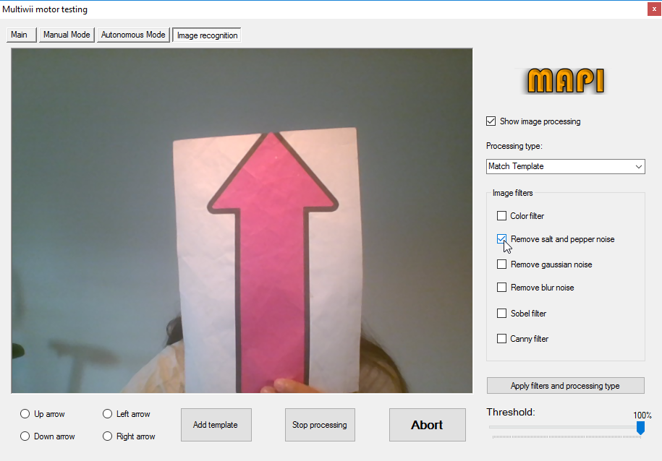Filtro de sal y pimienta

Figura 3. Filtro de sal y pimienta.

Este filtro no se aprecia mucho si no tiene ruido de sal y pimienta, por eso, con el filtro de color se aprecia más:

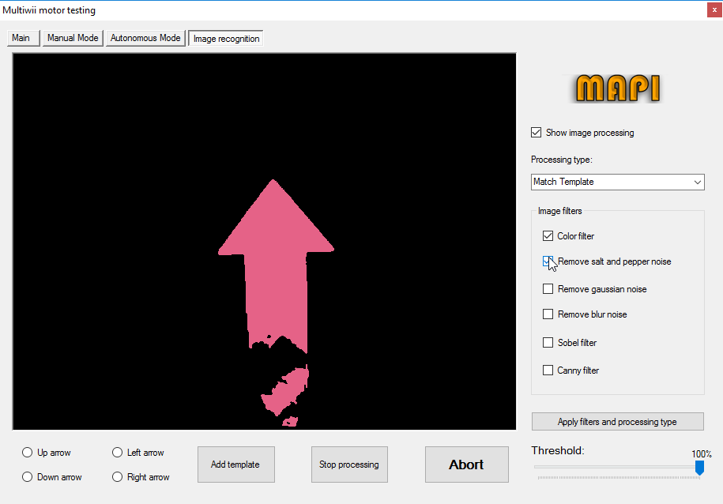

Figura 4. Filtro de sal y pimienta en conjunto con el de color.

Podemos apreciar que ahora hay menos irregularidades en el color encontrado. Por lo que funciona bastante bien.

* + - 1. 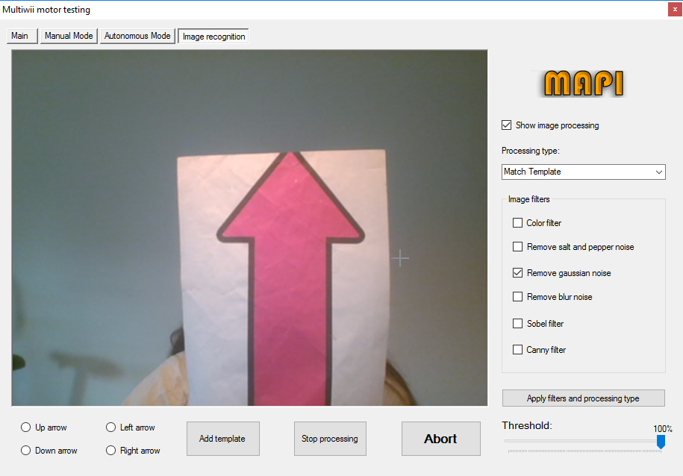Filtro gaussiano

Figura 5. Removiendo ruido gaussiano.

Vemos que el filtro funciona bien, suavizando las regiones de cada pixel.

* + - 1. Flitro blur

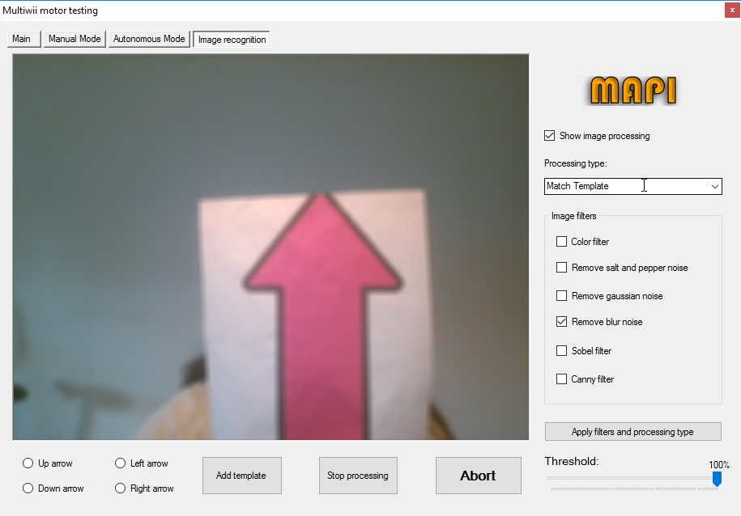

Figura 6. Removiendo efecto blur.

Comprobamos que el filtro funciona, pese que no hay blur.

* + - 1. 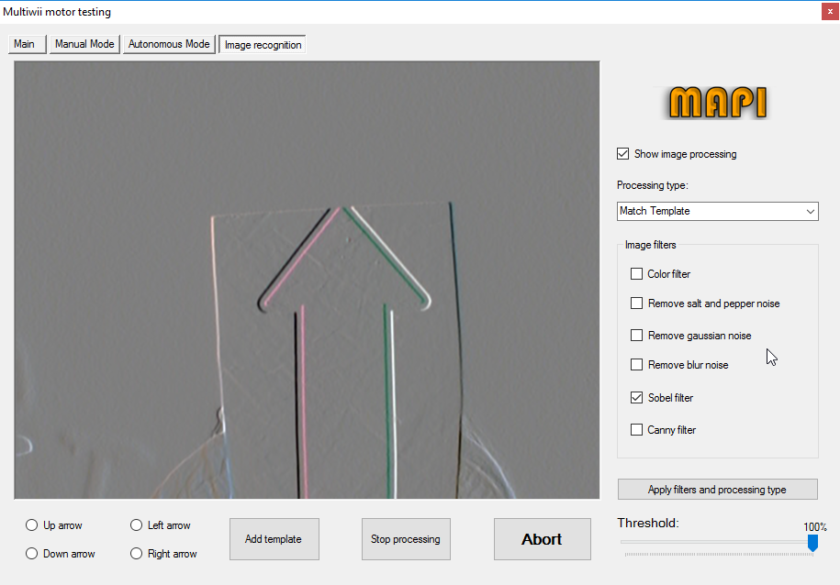Flitro sobel

Figura 7. Aplicando filtro sobel.

Vemos que el filtro sobel funciona correctamente.

* + - 1. Filtro canny

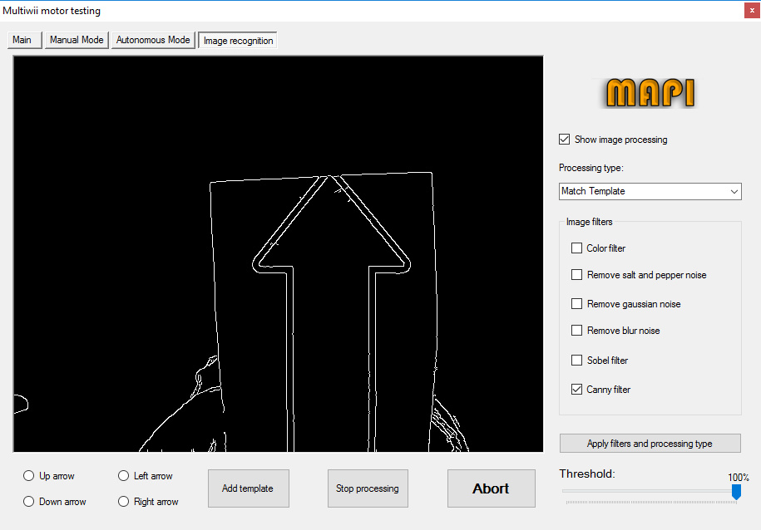

Figura 8. Aplicando filtro canny.

Vemos que funciona bien y el canny nos muestra perfectamente el contorno de nuestra plantilla.

* + 1. **Pruebas del reconocimiento de imágenes**

Estas pruebas se han hecho con el algoritmo de template matching, es decir buscar una imagen “plantilla” en otra “fuente”.

En nuestro caso hemos escogido cuatro plantillas: una flecha de color rosa en las cuatro direcciones (arriba, abajo, izquierda, derecha).

La fuente será cada imagen del video que recoge la cámara. Se han hecho las pruebas con la webcam del ordenador y con la cámara del drone, obteniendo los mismos resultados.

A continuación veremos que el reconocimiento de las cuatro plantillas:

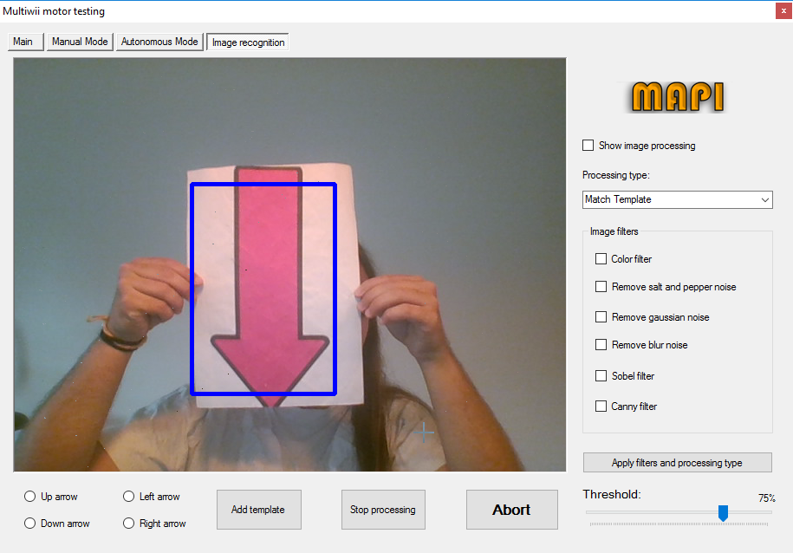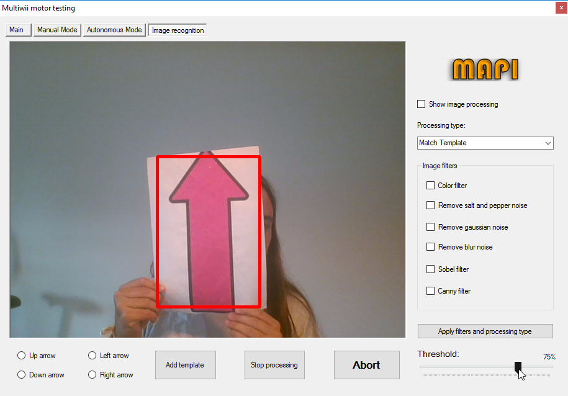

Figura 9. Template matching: plantilla arriba.

Figura 10. Template matching: plantilla abajo.

Como podemos ver el template matching reconoce a la perfecci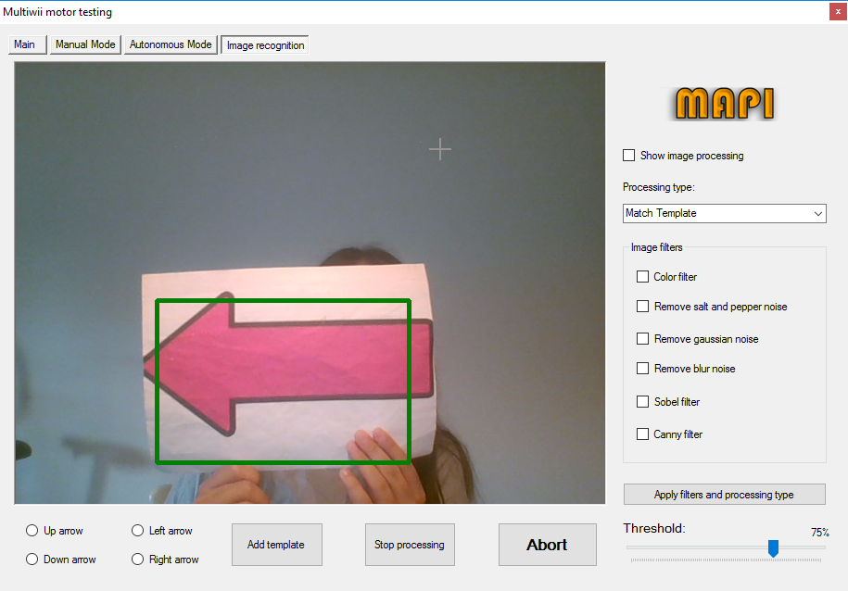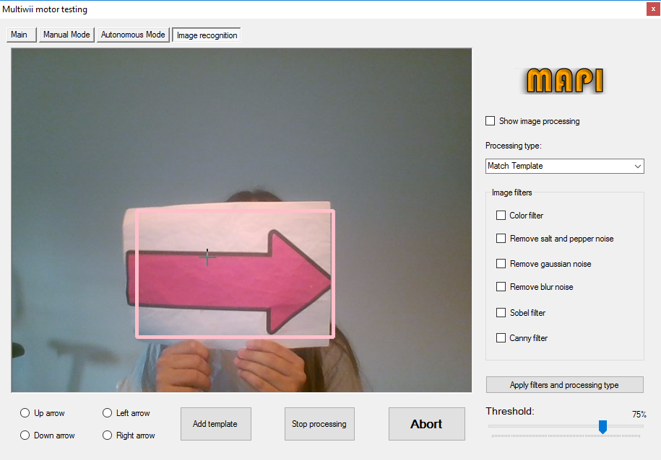ón las plantillas, para constatar este hecho más añadimos dos imágenes más correspondientes a la plantilla con la flecha hacia arriba más lejana.

Figura 12. Template matching: plantilla derecha.

Figura 11. Template matching: plantilla izquierda.

Como vemos funciona bien el reconocimiento con este algoritmo, adem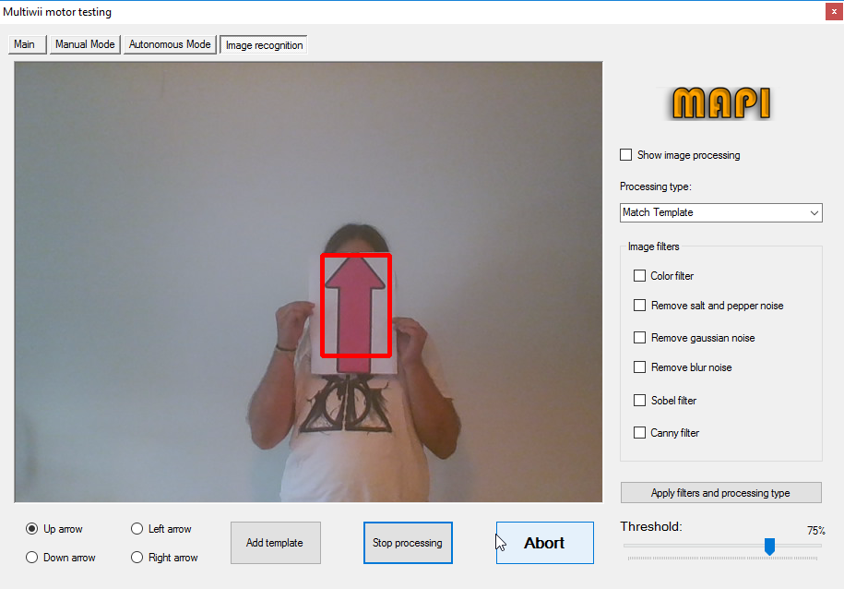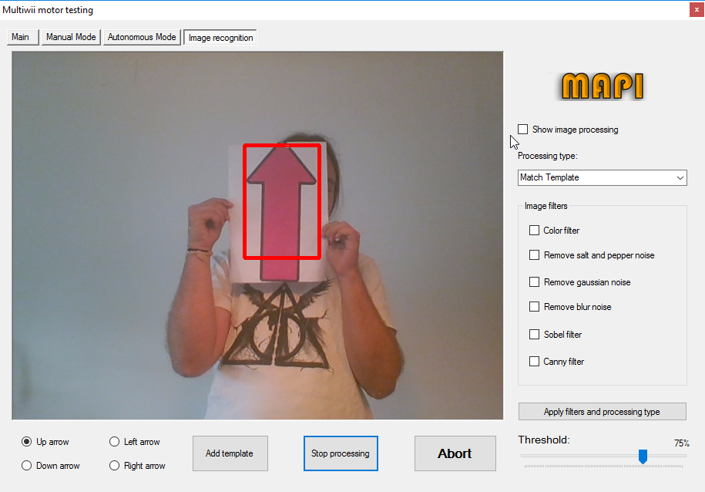ás es bastante rápido y fiable, por lo que hemos decidido utilizarlo.

Figura 14. Reconocimiento desde más lejos.

Figura 13. Reconocimiento desde un poco más lejos.

También se han realizado pruebas con el filtro de color obteniendo el siguiente resultado:

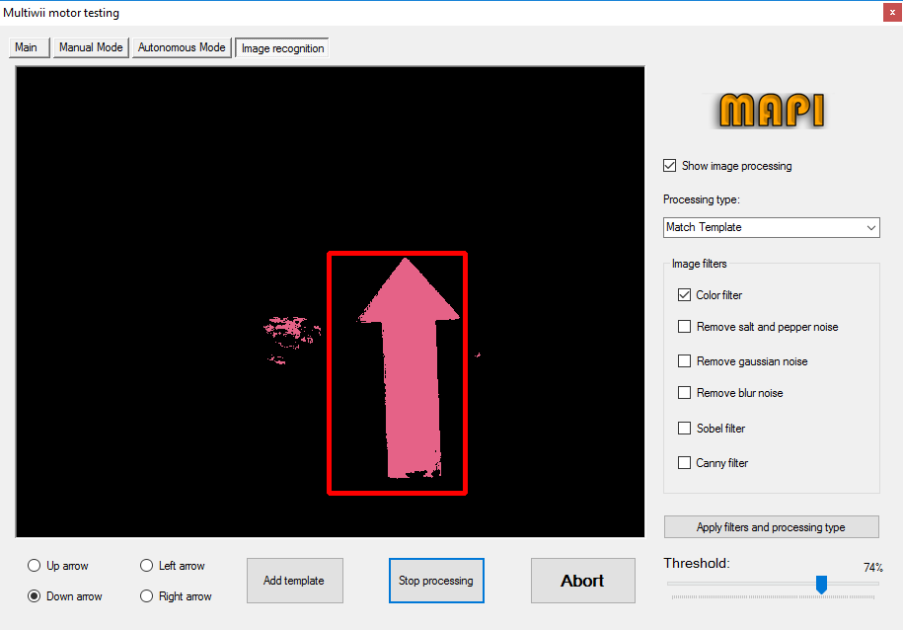

Figura 15. Reconocimiento con el filtro de color.

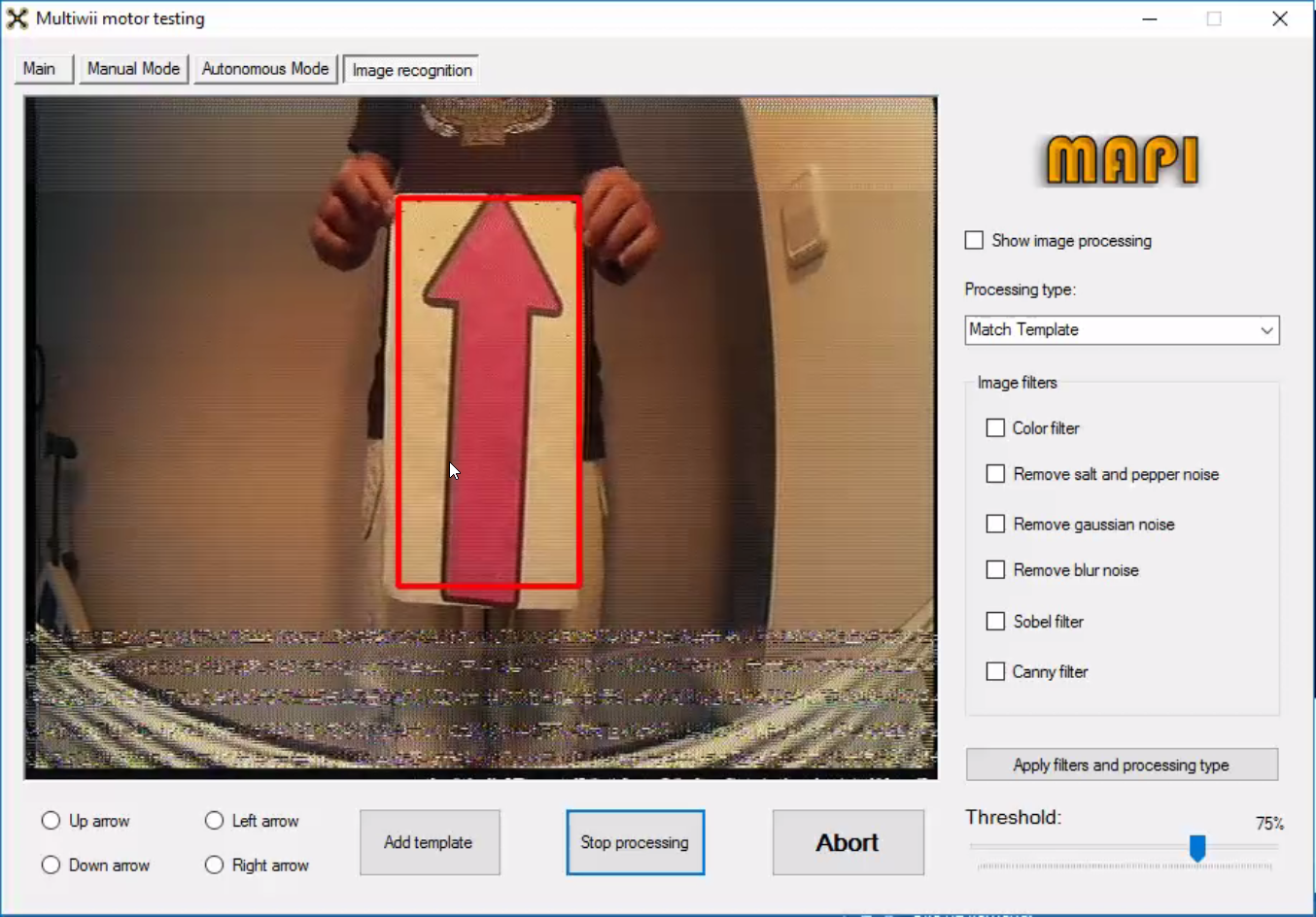Volvemos a ver que funciona. Por último, podemos mostrar este resultado con la cámara del drone también. Como vemos funciona exactamente igual.

Figura 16. Reconocimiento con cámara del drone.